
Hà Nội, tháng........năm 20...
BÁO CÁO
THỰC TẬP TỐT NGHIỆP
“PHẦN MỀM PHÂN TÍCH VÀ ĐẦU TƯ TRADE SYNC”

Ngành: CNTT
SINH VIÊN THỰC HIỆN: LÊ MINH NAM
MÃ SỐ SINH VIÊN: 2209620464
LỚP: 2622CNT06
GV PHỤ TRÁCH: Ths. TRẦN THỊ HUÊ
MÔN HỌC: THIẾT KẾ ĐỒ HỌA & QUẢNG CÁO

Hà Nội, tháng........năm 20...
BÁO CÁO
THỰC TẬP TỐT NGHIỆP
“PHẦN MỀM PHÂN TÍCH VÀ ĐẦU TƯ TRADE SYNC”

Ngành: CNTT

CỘNG HÒA XÃ HỘI CHỦ NGHĨA VIỆT NAM
Độc lập – Tự do – Hạnh phúc

Hà Nội, Ngày ..... tháng ..... năm 20....

PHIẾU NHẬN XÉT THỰC TẬP

Họ tên sinh viên (nhóm): Lớp-khóa:
Cơ quan / Doanh nghiệp tiếp nhận:
Địa chỉ:
Ngày bắt đầu: ngày kết thúc:
Nội dung thực tập:

- Nhận xét của cơ quan / Đơn vị về chất lượng công việc được giao:
Các công việc được giao:
- Hoàn thành xuất sắc | - Khá | - Yếu
- Tốt | - Trung bình
Hoàn tất công việc được giao:
- Hoàn thành đúng | - Thỉnh thoảng đúng | - Không đúng thời hạn
Tính hữu ích của đợt thực tập với cơ quan
- Giúp ích nhiều | - Giúp ích ít | - Không giúp ích mấy cho cơ quan
- Nhận xét của cơ quan / Đơn vị về bản thân sinh viên:
  - Năng lực chuyên môn được sử dụng vào công việc được giao ở mức:
- Giỏi | - Khá | - Trung bình | - Yếu
  - Tinh thần, thái độ đối với công việc được giao:
- Tích cực | - Bình thường | - Thiếu tích cực
  - Đảm bảo kỷ luật lao động (giờ giấc lao động, nghỉ làm,...):
- Tốt | - Trung bình | - Kém
  - Thái độ đới với cán bộ, công nhân viên trong Cơ quan / Đơn vị:
- Hòa đồng | - Không có gì đáng nói | - Rụt rè
  - Khả năng sử dụng phần mềm văn phòng (office):
- Giỏi | - Khá | - Trung bình | - Yếu
  - Khả năng sử dụng ngoại ngữ (nếu có):
- Giỏi | - Khá | - Trung bình | - Yếu

3. Nhu cầu nhân lực của cơ quan (kiến thức, kỹ năng, số lượng):

Các nhận xét khác (nếu có):

- Đánh giá:
- Điểm chuyên cần, tác phong và đạo đức (Đạt/Không đạt):
- Điểm chuyên môn (Đạt/Không đạt):

Sinh viên thực hiện  (Ký và ghi rõ họ tên) | Nhận xét của anh/chị phụ trách tại DN  (Ký và ghi rõ họ tên)

KẾ HOẠCH THỰC TẬP
Họ và tên SV: Lớp-khóa:
MSSV:
Số ĐT: Email:
1. Nội dung thực tập: (tên đề tài)
2. Nhiệm vụ cá nhân:
Stt | Họ và tên | Nhiệm vụ | Ghi chú

3. Kế hoạch thực hiện
Ngày  thực hiện | Công việc triển khai cụ thể | Kết quả đạt được  (theo tỷ lệ %) | Ghi chú

LỜI NÓI ĐẦU
Trước hết, em xin gửi lời tri ân sâu sắc đến các Thầy Cô trong khoa Công Nghệ Thông Tin của trường Cao đẳng Công nghệ Bách Khoa Hà Nội. Trong quá trình học tập, các Thầy Cô đã tận tâm giảng dạy và trang bị cho em những kiến thức cơ bản, mở ra cho em nhiều cơ hội học hỏi và thực hành quý báu. Đặc biệt, em xin gửi lời cảm ơn sâu sắc đến cô Ths. Trần Thị Huê – người luôn nhiệt huyết, tận tụy và luôn truyền cảm hứng, giúp em có nền tảng vững chắc cho bước tiến trong sự nghiệp sau này.
Trong suốt thời gian làm việc tại công ty, em đã được tiếp cận với những kiến thức chuyên sâu và kỹ năng thực tiễn, giúp em tự tin hơn khi bước vào môi trường nghề nghiệp.Em đặc biệt biết ơn sự tận tâm, chia sẻ và hướng dẫn của các anh Nguyễn Anh Tuấn. Những kinh nghiệm quý báu được trao đổi không chỉ giúp em hiểu rõ hơn về chuyên môn mà còn mở ra nhiều cơ hội phát triển bản thân. Sự nhiệt huyết và chuyên nghiệp của Quý công ty đã là nguồn động lực lớn lao, truyền cảm hứng để em không ngừng nỗ lực và hoàn thiện mình.
Dù còn nhiều điều cần học hỏi và khám phá, em luôn trân trọng mọi góp ý, chia sẻ để có thể tiến bộ hơn trong công việc cũng như trong sự nghiệp tương lai.
Cuối cùng, em xin chúc Quý công ty Công ty Cổ phần Công nghệ và Dịch vụ Phần mềm Lạc Long Quân luôn phát triển vững mạnh, đạt được nhiều thành công rực rỡ và luôn dẫn đầu trong lĩnh vực công nghệ và dịch vụ phần mềm. Một lần nữa, em xin chân thành cảm ơn sự tin tưởng và hỗ trợ của Quý công ty!
Hà Nội, ngày tháng năm 20
Xác nhận của GVHD  (ký, ghi rõ họ và tên) | Sinh viên thực hiện  (ký, ghi rõ họ và tên)

MỤC LỤC
CHƯƠNG I: GIỚI THIỆU CHUNG 10
I. Tổng quan về quá trình thực tập 10
II. Mục tiêu, phạm vi và đối tượng thực tập 10
1. Mục tiêu 10
2. Phạm vi thực tập 10
3. Đối tượng thực tập 10
III. Lý do lựa chọn công ty thực tập 11
CHƯƠNG II: GIỚI THIỆU VỀ CÔNG TY 11
I. Tổng quan về công ty 11
II. Sản phẩm, dịch vụ và môi trường phát triển 12
CHƯƠNG III: NỘI DUNG THỰC TẬP 13
I. Môi tả quy trình làm việc và nhiệm vụ cụ thể 13
1. Tuần 1 13
2. Tuần 2 14
3. Tuần 3 14
4. Tuần 4 + 5 + 6 15
5. Tuần 7 + 8 15
6. Tuần 9 + 10 + 11 16
7. Tuần 12 + 13 16
8. Tuần 14 16
II. Các thách thức gặp phải và cách giải quyết 17
CHƯƠNG IV: KẾT QUẢ THỰC TẬP 19
I. Kết quả công việc đã hoàn thành công tác tuần 19
Bảng 1.1. Bảng công việc đã hoàn thành công tác tuần 20
II. Đánh giá quá trình thực tập 20
III. Những điểm mạnh, hạn chế trong quá trình thực tập 21
CHƯƠNG V: KẾT LUẬN 22
I. Tổng kết những bài học và kinh nghiệm 22
II. Hướng phát triển sau khi thực tập 22

CÁC KÝ HIỆU VIẾT TẮT
STT | Từ viết tắt | Giải thích
1
2
3
4
5

DANH MỤC HÌNH ẢNH

CHƯƠNG I: GIỚI THIỆU CHUNG
- Tổng quan về quá trình thực tập
Trong suốt thời gian thực tập tại Công ty Cổ phần Công nghệ và Dịch vụ Phần mềm Lạc Long Quân, tôi đã có cơ hội trải nghiệm môi trường làm việc chuyên nghiệp và năng động, nơi các dự án phát triển phần mềm được triển khai trên nền tảng công nghệ hiện đại. Quá trình thực tập kéo dài trong [số tháng] tháng, với sự hướng dẫn tận tình của các kỹ sư giàu kinh nghiệm, giúp tôi tiếp cận thực tế quy trình phát triển phần mềm từ khâu phân tích yêu cầu, thiết kế, lập trình cho đến kiểm thử và triển khai ứng dụng. Qua đó, tôi đã được rèn luyện và nâng cao kỹ năng chuyên môn cũng như khả năng làm việc nhóm, quản lý thời gian và giải quyết các vấn đề phát sinh trong quá trình phát triển dự án.
- Mục tiêu, phạm vi và đối tượng thực tập
- Mục tiêu
- Áp dụng kiến thức lý thuyết đã học vào thực tiễn, cụ thể là phát triển các ứng dụng phân tích và đầu tư Trade Sync theo mô hình Full Stack sử dụng Spring Boot và Angular.
- Nâng cao kỹ năng lập trình, kiểm thử, và triển khai ứng dụng, cũng như rèn luyện khả năng phân tích và giải quyết vấn đề trong môi trường doanh nghiệp.
- Phạm vi thực tập
- Tham gia vào các dự án phát triển phần mềm nội bộ của công ty, chủ yếu liên quan đến việc xây dựng và tối ưu hóa các ứng dụng web.
- Làm việc với các hệ quản trị cơ sở dữ liệu như MySQL và Oracle, đồng thời áp dụng các công cụ quản lý mã nguồn và quy trình kiểm thử tự động.
- Đối tượng thực tập
- Sinh viên ngành Công nghệ Thông tin, đặc biệt là những người theo đuổi lĩnh vực phát triển ứng dụng web và mong muốn tích lũy kinh nghiệm thực tiễn trong môi trường doanh nghiệp.

- Lý do lựa chọn công ty thực tập
Lý do tôi lựa chọn Công ty Cổ phần Công nghệ và Dịch vụ Phần mềm Lạc Long Quân để thực tập bao gồm:
- Uy tín và kinh nghiệm:
Công ty đã có nhiều năm hoạt động trong lĩnh vực phát triển phần mềm, với nhiều dự án thành công và đội ngũ kỹ sư chuyên nghiệp, tạo điều kiện thuận lợi để tôi học hỏi và trải nghiệm thực tế quy trình phát triển phần mềm hiện đại.
- Cơ sở hạ tầng và công nghệ tiên tiến:
Với hệ thống trang thiết bị hiện đại và ứng dụng các công nghệ tiên tiến như Spring Boot, Angular, MySQL và Oracle, công ty cung cấp môi trường làm việc thực tiễn, giúp tôi nâng cao trình độ chuyên môn và áp dụng hiệu quả kiến thức đã học.
- Môi trường làm việc chuyên nghiệp và thân thiện:
Công ty tạo dựng một môi trường làm việc năng động, sáng tạo, với sự hỗ trợ nhiệt tình từ các anh chị đồng nghiệp. Điều này không chỉ giúp tôi hòa nhập nhanh chóng mà còn thúc đẩy quá trình phát triển kỹ năng cá nhân và chuyên môn.

CHƯƠNG II: GIỚI THIỆU VỀ CÔNG TY
- Tổng quan về công ty
Công ty Cổ phần Công nghệ và Dịch vụ Phần mềm Lạc Long Quân được thành lập vào năm 2010 với mục tiêu trở thành đơn vị hàng đầu trong lĩnh vực phát triển phần mềm và giải pháp công nghệ thông tin. Với sứ mệnh cung cấp các giải pháp công nghệ tiên tiến, công ty luôn chú trọng vào chất lượng sản phẩm và dịch vụ, khẳng định uy tín qua việc hợp tác với nhiều khách hàng lớn trong và ngoài nước. Được xây dựng trên nền tảng triết lý “Sáng tạo – Chất lượng – Tin cậy”, Lạc Long Quân không chỉ tập trung vào phát triển sản phẩm mà còn chú trọng đến việc tạo dựng một môi trường làm việc chuyên nghiệp, linh hoạt và năng động, góp phần không nhỏ vào sự phát triển bền vững của doanh nghiệp.

- Sản phẩm, dịch vụ và môi trường phát triển
Công ty tự hào sở hữu danh mục sản phẩm và dịch vụ đa dạng, từ các ứng dụng quản lý doanh nghiệp, hệ thống thông tin tích hợp cho đến các giải pháp di động hiện đại.
- Sản phẩm: Các phần mềm được phát triển luôn đảm bảo tính năng linh hoạt, bảo mật cao và khả năng mở rộng, đáp ứng nhu cầu đa dạng của khách hàng, một số sản phẩm nổi bật của công ty:
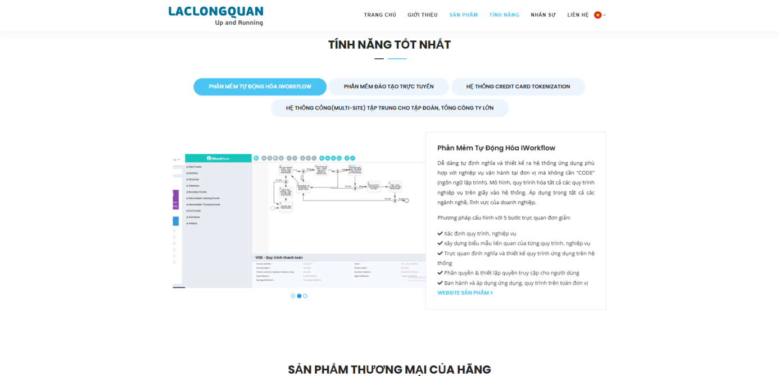
Hình 1.1. Phần mềm tự động hóa iWorkflow

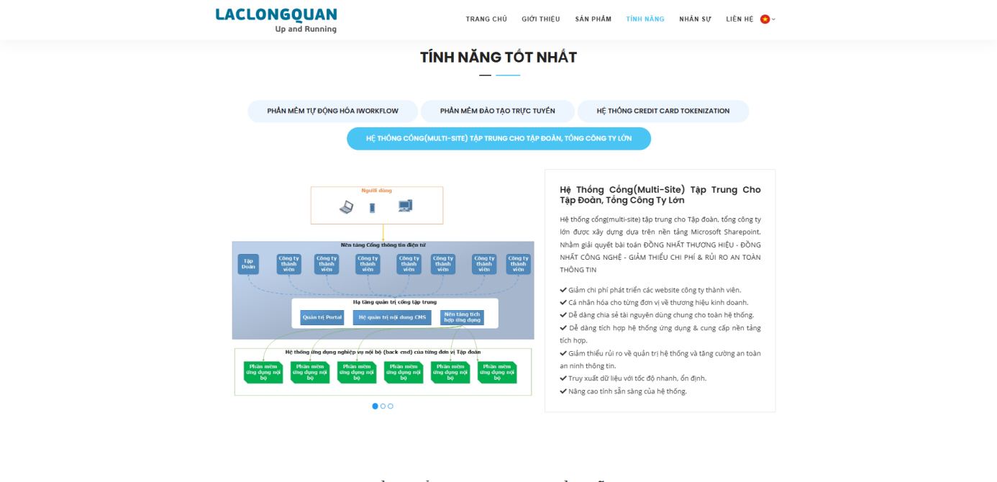
Hình 1.2. Hệ thống cổng(multi-site) tập trung cho Tập đoàn, tổng công ty lớn
- Dịch vụ: Bên cạnh đó, công ty cung cấp dịch vụ tư vấn, triển khai và hỗ trợ kỹ thuật chuyên nghiệp, giúp khách hàng tối ưu hóa quy trình kinh doanh thông qua ứng dụng các công nghệ tiên tiến như Spring Boot, Angular, MySQL và Oracle.
- Môi trường phát triển: Với cơ sở hạ tầng hiện đại và không gian làm việc sáng tạo, Lạc Long Quân luôn thúc đẩy tinh thần đổi mới và sáng tạo trong từng dự án. Công nghệ và quy trình làm việc được cập nhật thường xuyên, tạo điều kiện cho nhân viên phát huy tối đa khả năng và thử nghiệm những ý tưởng đột phá.

CHƯƠNG III: NỘI DUNG THỰC TẬP
- Môi tả quy trình làm việc và nhiệm vụ cụ thể
- Tuần 1
- Định hướng & Làm quen:
- Tham gia buổi định hướng giới thiệu tổng quan về công ty, văn hóa doanh nghiệp và cơ cấu tổ chức.
- Nhận tài liệu, thông tin và công cụ cần thiết cho quá trình thực tập.
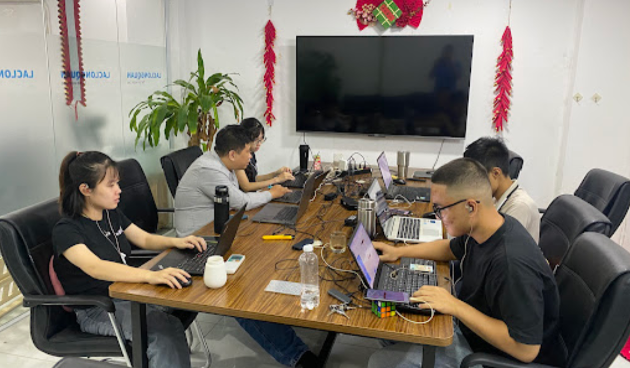
Hình 2.1. Hình ảnh giới thiệu công ty, văn hóa doanh nghiệp

- Cài đặt môi trường làm việc:
- Cài đặt các phần mềm hỗ trợ như IDE, Git, và các công cụ cần thiết cho phát triển ứng dụng.
- Làm quen với hệ thống quản lý dự án nội bộ và các quy trình làm việc chuẩn của công ty.
- Tuần 2
- Đào tạo chuyên sâu và làm quen với quy trình:
- Tham gia các buổi đào tạo về nền tảng công nghệ chính: Spring Boot cho backend, Angular cho frontend, cũng như cơ sở dữ liệu MySQL và Oracle.
- Làm quen với hệ thống quản lý dự án, quy trình làm việc nội bộ và các công cụ hỗ trợ (Git, IDE, hệ thống CI/CD).
- Tham gia workshop nội bộ để hiểu sơ bộ về dự án hiện hành, nhận tài liệu hướng dẫn và gặp gỡ mentor cùng các thành viên trong nhóm.
- Tuần 3
- Bắt đầu tham gia dự án:
- Nhận các nhiệm vụ nhỏ: Làm quen với codebase dự án Trade Sync, phát triển các module cơ bản như đăng nhập, quản lý tài khoản người dùng, và triển khai giao diện dashboard theo thiết kế đã có. Thực hiện các chức năng quản lý thông tin giao dịch và cập nhật dữ liệu thị trường.
- Học cách làm việc theo quy trình Agile: Tham gia các buổi họp nhóm hàng ngày (daily standup) để báo cáo tiến độ, nhận feedback từ team và thảo luận các vướng mắc. Làm việc chặt chẽ với các thành viên team backend và team UI/UX để đảm bảo thống nhất trong phát triển tính năng.
- Thực hiện kiểm thử sơ bộ: Kiểm thử các tính năng đã phát triển như đăng nhập, quản lý người dùng và cập nhật thông tin thị trường để đảm bảo hoạt động ổn định và tích hợp tốt với hệ thống. Báo cáo các lỗi (nếu có) và phối hợp với team để xử lý nhanh chóng.
- Tuần 4 + 5 + 6
- Tuần 4 – Phân tích & Thiết kế:
- Tham gia phân tích yêu cầu của dự án, đóng góp ý kiến xây dựng sơ đồ kiến trúc và luồng dữ liệu.
- Cùng nhóm thiết kế giao diện người dùng ban đầu và xác định các module chính cần phát triển.
- Tuần 5 – Phát triển tính năng chính:
- Bắt đầu phát triển API backend với Spring Boot, xây dựng các endpoint chính và tích hợp với cơ sở dữ liệu.
- Phát triển giao diện người dùng trên Angular, đồng thời phối hợp chặt chẽ với nhóm backend để đảm bảo đồng bộ dữ liệu.
- Tuần 6 – Kiểm thử & Debug:
- Thực hiện kiểm thử chi tiết (unit test và integration test) cho các module vừa được xây dựng.
- Tiến hành debug, tối ưu code và tham gia buổi review cùng mentor để nhận phản hồi cải thiện.
- Tuần 7 + 8
- Tối ưu hóa và tích hợp:
- Hoàn thiện các tính năng chính, tập trung tối ưu hóa hiệu năng và cải thiện giao diện người dùng.
- Tích hợp các module frontend và backend, kiểm tra tính liên tục của dữ liệu và các điểm giao cắt giữa các hệ thống.
- Tham gia họp nhóm định kỳ để báo cáo tiến độ, thảo luận về các thách thức và điều chỉnh kế hoạch nếu cần.

- Tuần 9 + 10 + 11
- Mở rộng và nâng cao ứng dụng:
- Tuần 9: Phát triển thêm các tính năng phụ trợ như hệ thống báo cáo, thống kê và quản lý dữ liệu nâng cao nhằm mở rộng chức năng của ứng dụng.
- Tuần 10: Áp dụng các công nghệ DevOps, thiết lập quy trình CI/CD, tự động hóa quá trình build và deploy; tiến hành kiểm thử end-to-end để đảm bảo tính ổn định của hệ thống.
- Tuần 11: Tối ưu hóa giao diện và cải thiện trải nghiệm người dùng (UX), hoàn thiện việc xử lý các lỗi còn tồn đọng và đảm bảo hệ thống hoạt động mượt mà trong môi trường thực tế.
- Tuần 12 + 13
- Tổng hợp và hoàn thiện dự án:
- Tuần 12: Kiểm tra lại toàn bộ hệ thống, thực hiện các thử nghiệm cuối cùng và tiến hành sửa lỗi.
- Tuần 13: Chuẩn bị báo cáo tổng kết thực tập, tổng hợp các bài học kinh nghiệm, đóng góp ý kiến cải tiến; cập nhật tài liệu hướng dẫn sử dụng và vận hành hệ thống dự án.
- Tuần 14
- Trình bày và kết thúc:
- Hoàn thiện báo cáo tổng kết và slide thuyết trình cho buổi đánh giá cuối cùng.
- Trình bày kết quả dự án trước ban lãnh đạo và nhận xét từ các chuyên gia.
- Thực hiện buổi tổng kết, chia sẻ kinh nghiệm và định hướng phát triển cá nhân sau thực tập, đồng thời hoàn tất các thủ tục bàn giao công việc.

- Các thách thức gặp phải và cách giải quyết
Trong suốt quá trình thực tập, tôi đã gặp phải một số thách thức đáng kể, qua đó rút ra được nhiều bài học quý giá:
- Làm quen với công nghệ mới và hệ thống phức tạp:
Khi bắt đầu, việc phải nhanh chóng nắm bắt các framework như Spring Boot, Angular cùng với hệ quản trị cơ sở dữ liệu MySQL và Oracle là một thách thức lớn. Để khắc phục, tôi đã chủ động:
- Tìm kiếm và nghiên cứu các tài liệu, hướng dẫn chuyên sâu từ Internet và các khóa học online.
- Học hỏi trực tiếp từ mentor và các đồng nghiệp có kinh nghiệm, tham gia các buổi đào tạo nội bộ.
- Thực hành liên tục qua các dự án nhỏ để dần làm quen với quy trình và kiến trúc hệ thống.
- Phối hợp và làm việc nhóm:
Dự án với quy mô lớn đòi hỏi sự hợp tác chặt chẽ giữa các thành viên với nhiều kỹ năng khác nhau. Ban đầu, sự khác biệt trong cách làm việc và giải quyết vấn đề đã tạo ra một số khó khăn. Để giải quyết:
- Tôi luôn chủ động giao tiếp, tham gia đầy đủ các cuộc họp định kỳ và các buổi trao đổi nội bộ.
- Chia sẻ thông tin, thảo luận về các giải pháp và lắng nghe ý kiến đóng góp từ mọi người.
- Đề xuất các biện pháp tối ưu hóa quy trình làm việc chung, giúp mọi thành viên hiểu rõ vai trò và trách nhiệm của mình.

- Tích hợp giữa backend và frontend:
Một thách thức không nhỏ là việc đảm bảo tích hợp mượt mà giữa các module backend (với Spring Boot) và frontend (Angular), đặc biệt khi xử lý dữ liệu từ hai hệ quản trị cơ sở dữ liệu khác nhau (MySQL và Oracle). Để khắc phục, tôi đã:
- Thường xuyên thực hiện kiểm thử tích hợp, sử dụng các công cụ debug và theo dõi log để phát hiện lỗi kịp thời.
- Làm việc sát cánh cùng đội ngũ backend và frontend để đồng bộ hóa các yêu cầu và cập nhật liên tục các thay đổi trong codebase.
- Áp dụng các giải pháp tối ưu hoá API, cải thiện cấu trúc dữ liệu để giảm thiểu sự không tương thích giữa các hệ thống.
- Đáp ứng yêu cầu deadline và chất lượng sản phẩm:
Áp lực từ thời hạn dự án và yêu cầu chất lượng cao đòi hỏi sự cân bằng giữa tốc độ và độ chính xác. Để giải quyết vấn đề này, tôi đã:
- Lên kế hoạch chi tiết và ưu tiên công việc, xác định rõ các mốc thời gian quan trọng.
- Thường xuyên cập nhật tiến độ với nhóm và nhận phản hồi từ mentor, từ đó kịp thời điều chỉnh công việc.
- Áp dụng phương pháp làm việc theo mô hình Agile, giúp cải thiện quy trình làm việc linh hoạt và hiệu quả hơn.

CHƯƠNG IV: KẾT QUẢ THỰC TẬP
- Kết quả công việc đã hoàn thành công tác tuần
Ngày/tuần  thực hiện | Công việc triển khai cụ thể | Kết quả đạt được  (theo tỷ lệ %) | Ghi chú
Tuần 1 | - Định hướng & Làm quen | 100%
Tuần 2 | - Tham gia các buổi đào tạo về Spring Boot, Angular, MySQL và Oracle.  - Cài đặt môi trường làm việc và làm quen với hệ thống quản lý dự án. | 100%
Tuần 3 | - Phát triển module đăng nhập, quản lý người dùng.  - Tham gia daily standup để cập nhật tiến độ và trao đổi với nhóm. | 80%
Tuần 4 + 5 + 6 | - Phân tích yêu cầu dự án và thiết kế kiến trúc hệ thống.  - Xây dựng API backend với Spring Boot và phát triển giao diện trên Angular.  - Tích hợp cơ sở dữ liệu. | 80%
Tuần 7 + 8 | - Tối ưu hiệu năng ứng dụng và xử lý lỗi.  - Tích hợp các module backend và frontend, đảm bảo luồng dữ liệu mượt mà. | 0%
Tuần 9 + 10 +11 | - Phát triển module báo cáo và thống kê.  - Thiết lập quy trình CI/CD, tự động hóa build & deploy.  - Kiểm thử end-to-end và tối ưu trải nghiệm người dùng (UX). | 0%
Tuần 12 + 13 | - Kiểm tra, sửa lỗi và hoàn thiện toàn bộ hệ thống.  - Chuẩn bị báo cáo tổng kết và tài liệu hướng dẫn sử dụng.  - Tổng hợp bài học kinh nghiệm. | 0%
Tuần 14 | - Chuẩn bị slide và báo cáo thuyết trình.  - Trình bày kết quả dự án trước ban lãnh đạo và hoàn tất thủ tục bàn giao công việc. | 0%

Bảng 1.1. Bảng công việc đã hoàn thành công tác tuần

- Đánh giá quá trình thực tập
Trong suốt quá trình thực tập, tôi đã trải qua một quá trình học hỏi và phát triển toàn diện, từ việc làm quen với môi trường làm việc chuyên nghiệp đến việc áp dụng các kiến thức đã học vào thực tiễn dự án. Một số điểm đánh giá cụ thể bao gồm:
- Phát triển kỹ năng chuyên môn:
Thông qua việc làm việc với các công nghệ hiện đại như Spring Boot, Angular, MySQL và Oracle, tôi đã có cơ hội nâng cao năng lực lập trình và hiểu rõ hơn về quy trình phát triển phần mềm trong môi trường doanh nghiệp.
- Hiểu và áp dụng quy trình làm việc chuyên nghiệp:
Việc tham gia các cuộc họp định kỳ, review code cùng đồng nghiệp và mentor đã giúp tôi làm quen với các quy trình Agile, kiểm thử phần mềm cũng như cách xử lý sự cố trong dự án một cách hiệu quả.
- Nâng cao kỹ năng mềm:
Qua quá trình thực tập, tôi đã cải thiện khả năng giao tiếp, làm việc nhóm và quản lý thời gian. Những kinh nghiệm này góp phần quan trọng vào sự tự tin và khả năng giải quyết vấn đề trong môi trường làm việc năng động.
- Đóng góp vào dự án:
Qua từng giai đoạn của dự án, từ phân tích, thiết kế đến triển khai và kiểm thử, tôi đã từng bước hoàn thiện nhiệm vụ được giao, nhận được những phản hồi tích cực từ đội ngũ hướng dẫn và ban lãnh đạo.
Nhờ vào quá trình thực tập, tôi không chỉ tích lũy được kiến thức chuyên môn mà còn phát triển được tư duy làm việc chuyên nghiệp, từ đó tự tin hơn khi đối mặt với các thử thách trong nghề nghiệp sau này.
- Những điểm mạnh, hạn chế trong quá trình thực tập
- Những điểm mạnh:
- Khả năng học hỏi nhanh:
Tôi đã nhanh chóng nắm bắt được các công nghệ mới và áp dụng vào công việc, từ đó rút ngắn thời gian thích nghi với môi trường dự án.
- Tinh thần chủ động:
Luôn sẵn sàng tìm tòi, đề xuất các giải pháp cải tiến và hỗ trợ đồng nghiệp khi gặp khó khăn.
- Kỹ năng giao tiếp và làm việc nhóm:
Qua các buổi họp và trao đổi, tôi học được cách truyền đạt ý tưởng, lắng nghe và học hỏi từ kinh nghiệm của người khác, góp phần tạo nên sự gắn kết trong đội nhóm.
- Tính cẩn thận và kiên trì:
Đặc biệt trong quá trình kiểm thử và debug, tôi chú ý đến từng chi tiết nhỏ để đảm bảo chất lượng của sản phẩm trước khi bàn giao.
- Những hạn chế:
- Thiếu kinh nghiệm thực tiễn ban đầu:
Ban đầu, do chưa quen với quy trình làm việc chuyên nghiệp và các công nghệ mới, tôi gặp một số khó khăn trong việc xử lý các tình huống phát sinh trong dự án.
- Kỹ năng quản lý thời gian cần cải thiện:
Trong giai đoạn đầu, việc phân bổ thời gian giữa học tập và thực hiện công việc gặp nhiều thách thức, dẫn đến áp lực khi tiến độ dự án bị ảnh hưởng.
- Khả năng tự chủ trong quyết định:
Một số quyết định quan trọng trong dự án ban đầu còn phụ thuộc quá nhiều vào sự hướng dẫn của mentor, điều này cho thấy tôi cần phát triển thêm khả năng tự chủ và tự tin hơn trong công việc.
- Nâng cao kỹ năng phân tích nghiệp vụ:
Một số yêu cầu phức tạp của dự án đôi khi gây khó khăn trong việc phân tích và đưa ra giải pháp tối ưu, do đó, kỹ năng phân tích nghiệp vụ của tôi còn cần được trau dồi thêm qua thực tế.

CHƯƠNG V: KẾT LUẬN
- Tổng kết những bài học và kinh nghiệm
- Hướng phát triển sau khi thực tập

